Universidad Rafael Landívar

Facultad de Ingeniería

Ingeniería Química Industrial

Laboratorio Introducción a la Programación

**Proyecto No. 02 - “Juego de dados”**

Marcela Gálvez González 1100823

Guatemala, 00 de noviembre de 2023

**Introducción**

Los dados más comunes tienen una forma de cubo, lo que significa que tienen seis caras cada una con un punto que representa un número: un punto corresponde al número 1, dos puntos al número 2, tres puntos al número 3, etc. El jugador recibe resultados aleatorios al lanzar los dados desde un cubilete o a mano.

En el juego de dados propuesto, el jugador debe arrojar dos dados de seis caras, si la suma es 12 o 6, el jugador obtiene 12 puntos, pero si la suma es 4, 6 o 10, la "Casa" se lleva 12 puntos. El puntaje del jugador o de la "Casa" se establece en base a las sumas de 2, 3, 5, 7, 8 o 9. Además, si la suma llega a 11 antes de que el jugador haya ganado algún punto, este último podría perder la partida. Para ganar, el jugador debe seleccionar la cantidad de partidas y superar en puntos a la "Casa".

Se cuentan con dos opciones para llevar a cabo el juego la primera implica el uso de un archivo de texto que contiene las jugadas, mientras que la segunda consiste en generar valores de manera aleatoria.

Este tiene como objetivo principal simular un total de N partidas, cada una con M tiros, y registrar los resultados; la victoria final depende de quién acumule más puntos al término de todas las partidas.

**Análisis**

* Entradas

El usuario si desea realizar una partida debe de ingresar la siguiente información:

* Cantidad de partidas (N).
* Cantidad de tiros por partida (M).
* El usuario debe elegir si desea utilizar un archivo de texto de entrada o generar jugadas aleatorias
* Salidas

El sistema entonces generará para el usuario las siguientes salidas:

* Indicar si el jugador o la casa ganó, teniendo en cuenta la cantidad de partidas ganadas por cada uno.
* Procesos
  + El usuario debe proporcionar el nombre
  + El programa debe leer el archivo y validar.
  + El archivo contiene el número correcto de partidas y tiros.
  + Los números representan resultados de dados (números del 1 al 6).
  + El programa debe procesar las jugadas y determinar quién gana en cada partida según las reglas.
  + Los resultados de cada partida deben registrarse.
  + El programa debe generar automáticamente las jugadas aleatorias basadas en la cantidad de partidas y tiros especificados por el usuario. (Generación aleatoria)
  + El programa debe procesar las jugadas y determinar quién gana en cada partida según las reglas. (Generación aleatoria)
  + Los resultados de cada partida deben registrarse. (Generación aleatoria)
* Restricciones
  + La cantidad de partidas y la cantidad de tiros por partida deben ser números enteros positivos.
  + Los números generados deben estar en el rango del 1 al 6 para representar los dados.
  + El archivo de texto de entrada debe tener el formato correcto.

**Diseño**

* Diagrama de Flujo

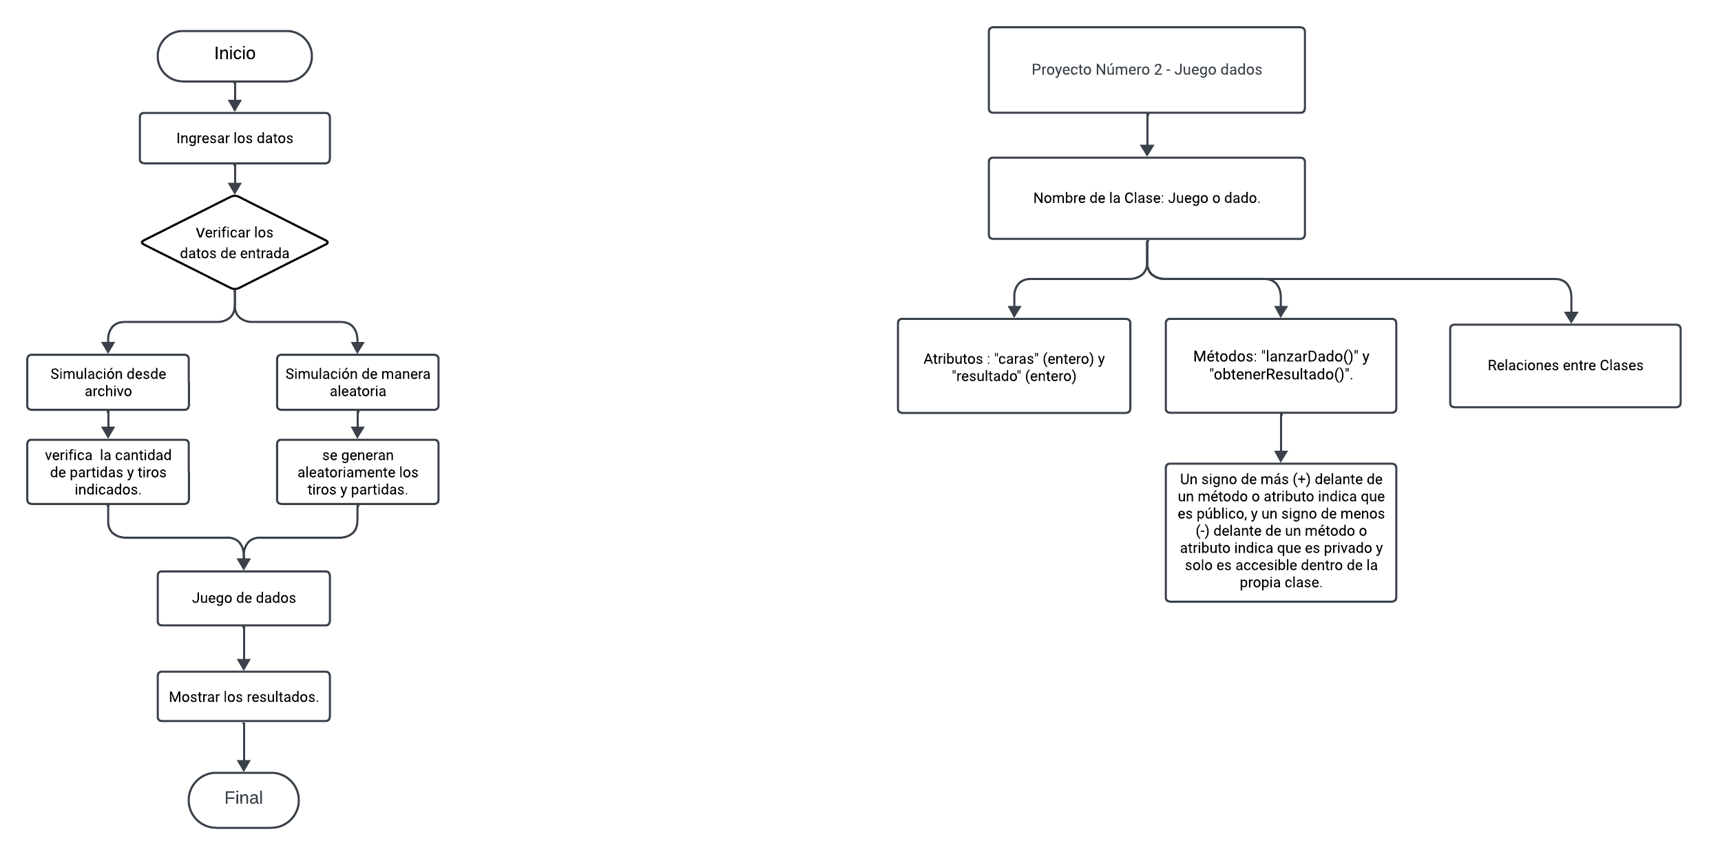

Nota. Fuente: Elaboración Propia en Microsoft Word (2023).

* Diagrama de Clase

Nota. Fuente: Elaboración Propia en Microsoft Word (2023).

**Conclusiones**

1. En el juego propuesto, la suma de los dados determina quién obtiene ventaja en cada lanzamiento y quien es el ganador.
2. Es posible simular partidas de dados usando un archivo de texto con jugadas predeterminadas o generando valores aleatoriamente.
3. El resultado final del juego depende de la estrategia del jugador y la cantidad de partidas y tiros que elige.

**Recomendaciones**

1. Analiza los resultados para evaluar el desempeño a lo largo del tiempo de juego.
2. Ajustar las cantidades de veces a jugar de acuerdo con el objetivo del juego.
3. Calcular la probabilidad de ganar basándose en las reglas del juego y la estrategia a usar.

**Referencias**

* Dado—Definicion.de. (s/f). Definición.de. Recuperado el 3 de noviembre de 2023, de https://definicion.de/dado/

**Anexos**

* Manual de Usuario
* Inicio/fin: Este representa el inicio y el fin de un proceso.
* Entrada/ salida: Representa la lectura de datos en la entrada y la impresión de datos en la salida.
* Proceso: Este es el encargado de representar cualquier tipo de operación.
* Decisión en el programa: Este nos permite tomar la decisión de analizar un programa con base en los valores verdaderos y falsos.